
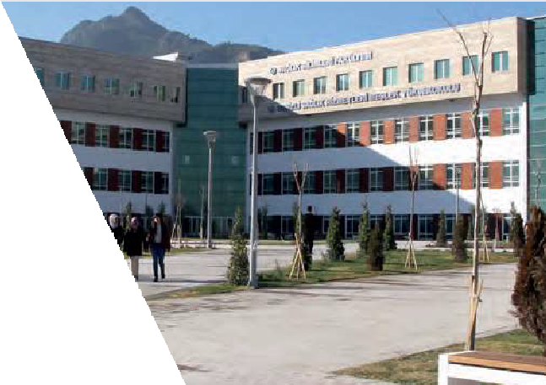
Tarih ve S 1: 14.04.2026-E.858545
ALE UN iTESi

SAĞLIK
BiLiMLERi FAKÜLTESi
iLETiSiM
(i) www.pau.edu.tr/sagbil
e sagbil@pau.edu.tr
(9 +90 258 296 4316

Sağlık Bilimleri Fakültesinde, Hemşirelik Programı yürütülmektedir. Hemşirelik Programı, 1996 yılında I Hemşirelik

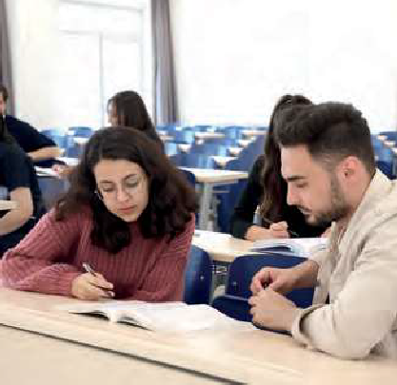
açılan Denizli Sağlık Yüksekokulu bünyesinde eğitimine başlamıştır. 2015 yılında Sağlık Bilimleri Fakültesinin kurulması ile birlikte eğitimine fakülte olarak devam etmektedir. Eğitim öğretimin yürütülmesinde fakülte binasında derslik ve amfilerle birlikte mesleki becerilerin geliştirilebileceği bir mesleksel beceri laboratuvarı bulunmaktadır. Öğrencilere mesleksel becerilerin kazandırılmasında, güncel teknolojik araçlar kullanılarak, uygun yöntemlerle bakım vermesi öğretilmektedir. Mesleki uygulama beceri eğitimleri Pamukkale Üniversitesi Eğitim Araştırma Hastanesi ve il içindeki diğer kamu kurumlarında yürütülmektedir. Birey, aile ve toplumun sağlığını koruma ve geliştirmede bütüncül yaklaşımla, kanıta dayalı, mesleki değer ve etik ilkeler doğrultusunda bakım veren, iletişim, liderlik ve eleştirel düşünce becerilerine sahip, yaşam boyu öğrenme bilincinde çağın gereksinimleri doğrultusunda bireysel ve mesleki gelişimini sürdürebilen mezunlar yetiştirilmesi amaçlanmaktadır. 4 yıllık lisans eğitim programı sonunda öğrenciler “Hemşire” ünvanı alarak mezun olmaktadır. Fakültemizde Erasmus+ değişim programı aktiftir. Lisansüstü eğitim programları da yürütülmektedir.
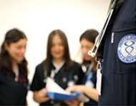
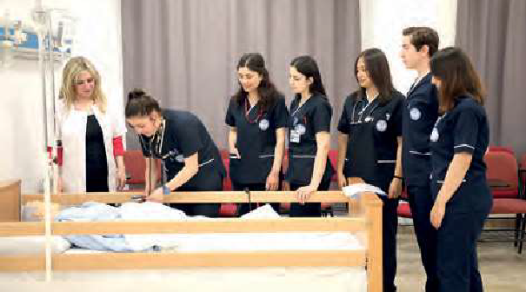

Bu belge,guvenli elektronik imza ile imzalanm1�t1r.

